**KARYA TULIS ILMIAH**

**GAMBARAN KADAR KOLESTEROL PADA PASIEN OBESITAS DAN NON OBESITAS**

***SYSTEMATIC REVIEW***



**NORA AULIA**

**P07534019124**

**PRODI D-III JURUSAN TEKNOLOGI LABORATORIUM MEDIS POLITEKNIK KESEHATAN KEMENKES MEDAN**

**TAHUN 2022**

**KARYA TULIS ILMIAH**

**GAMBARAN KADAR KOLESTEROL PADA PASIEN**

**OBESITAS DAN NON OBESITAS**

***SYSTEMATIC REVIEW***



Sebagai Syarat Menyelesaikan Pendidikan Program Studi Diploma III

**NORA AULIA**

**P07534019124**

**PRODI D-III JURUSAN TEKNOLOGI LABORATORIUM MEDIS POLITEKNIK KESEHATAN KEMENKES MEDAN**

**TAHUN 2022**

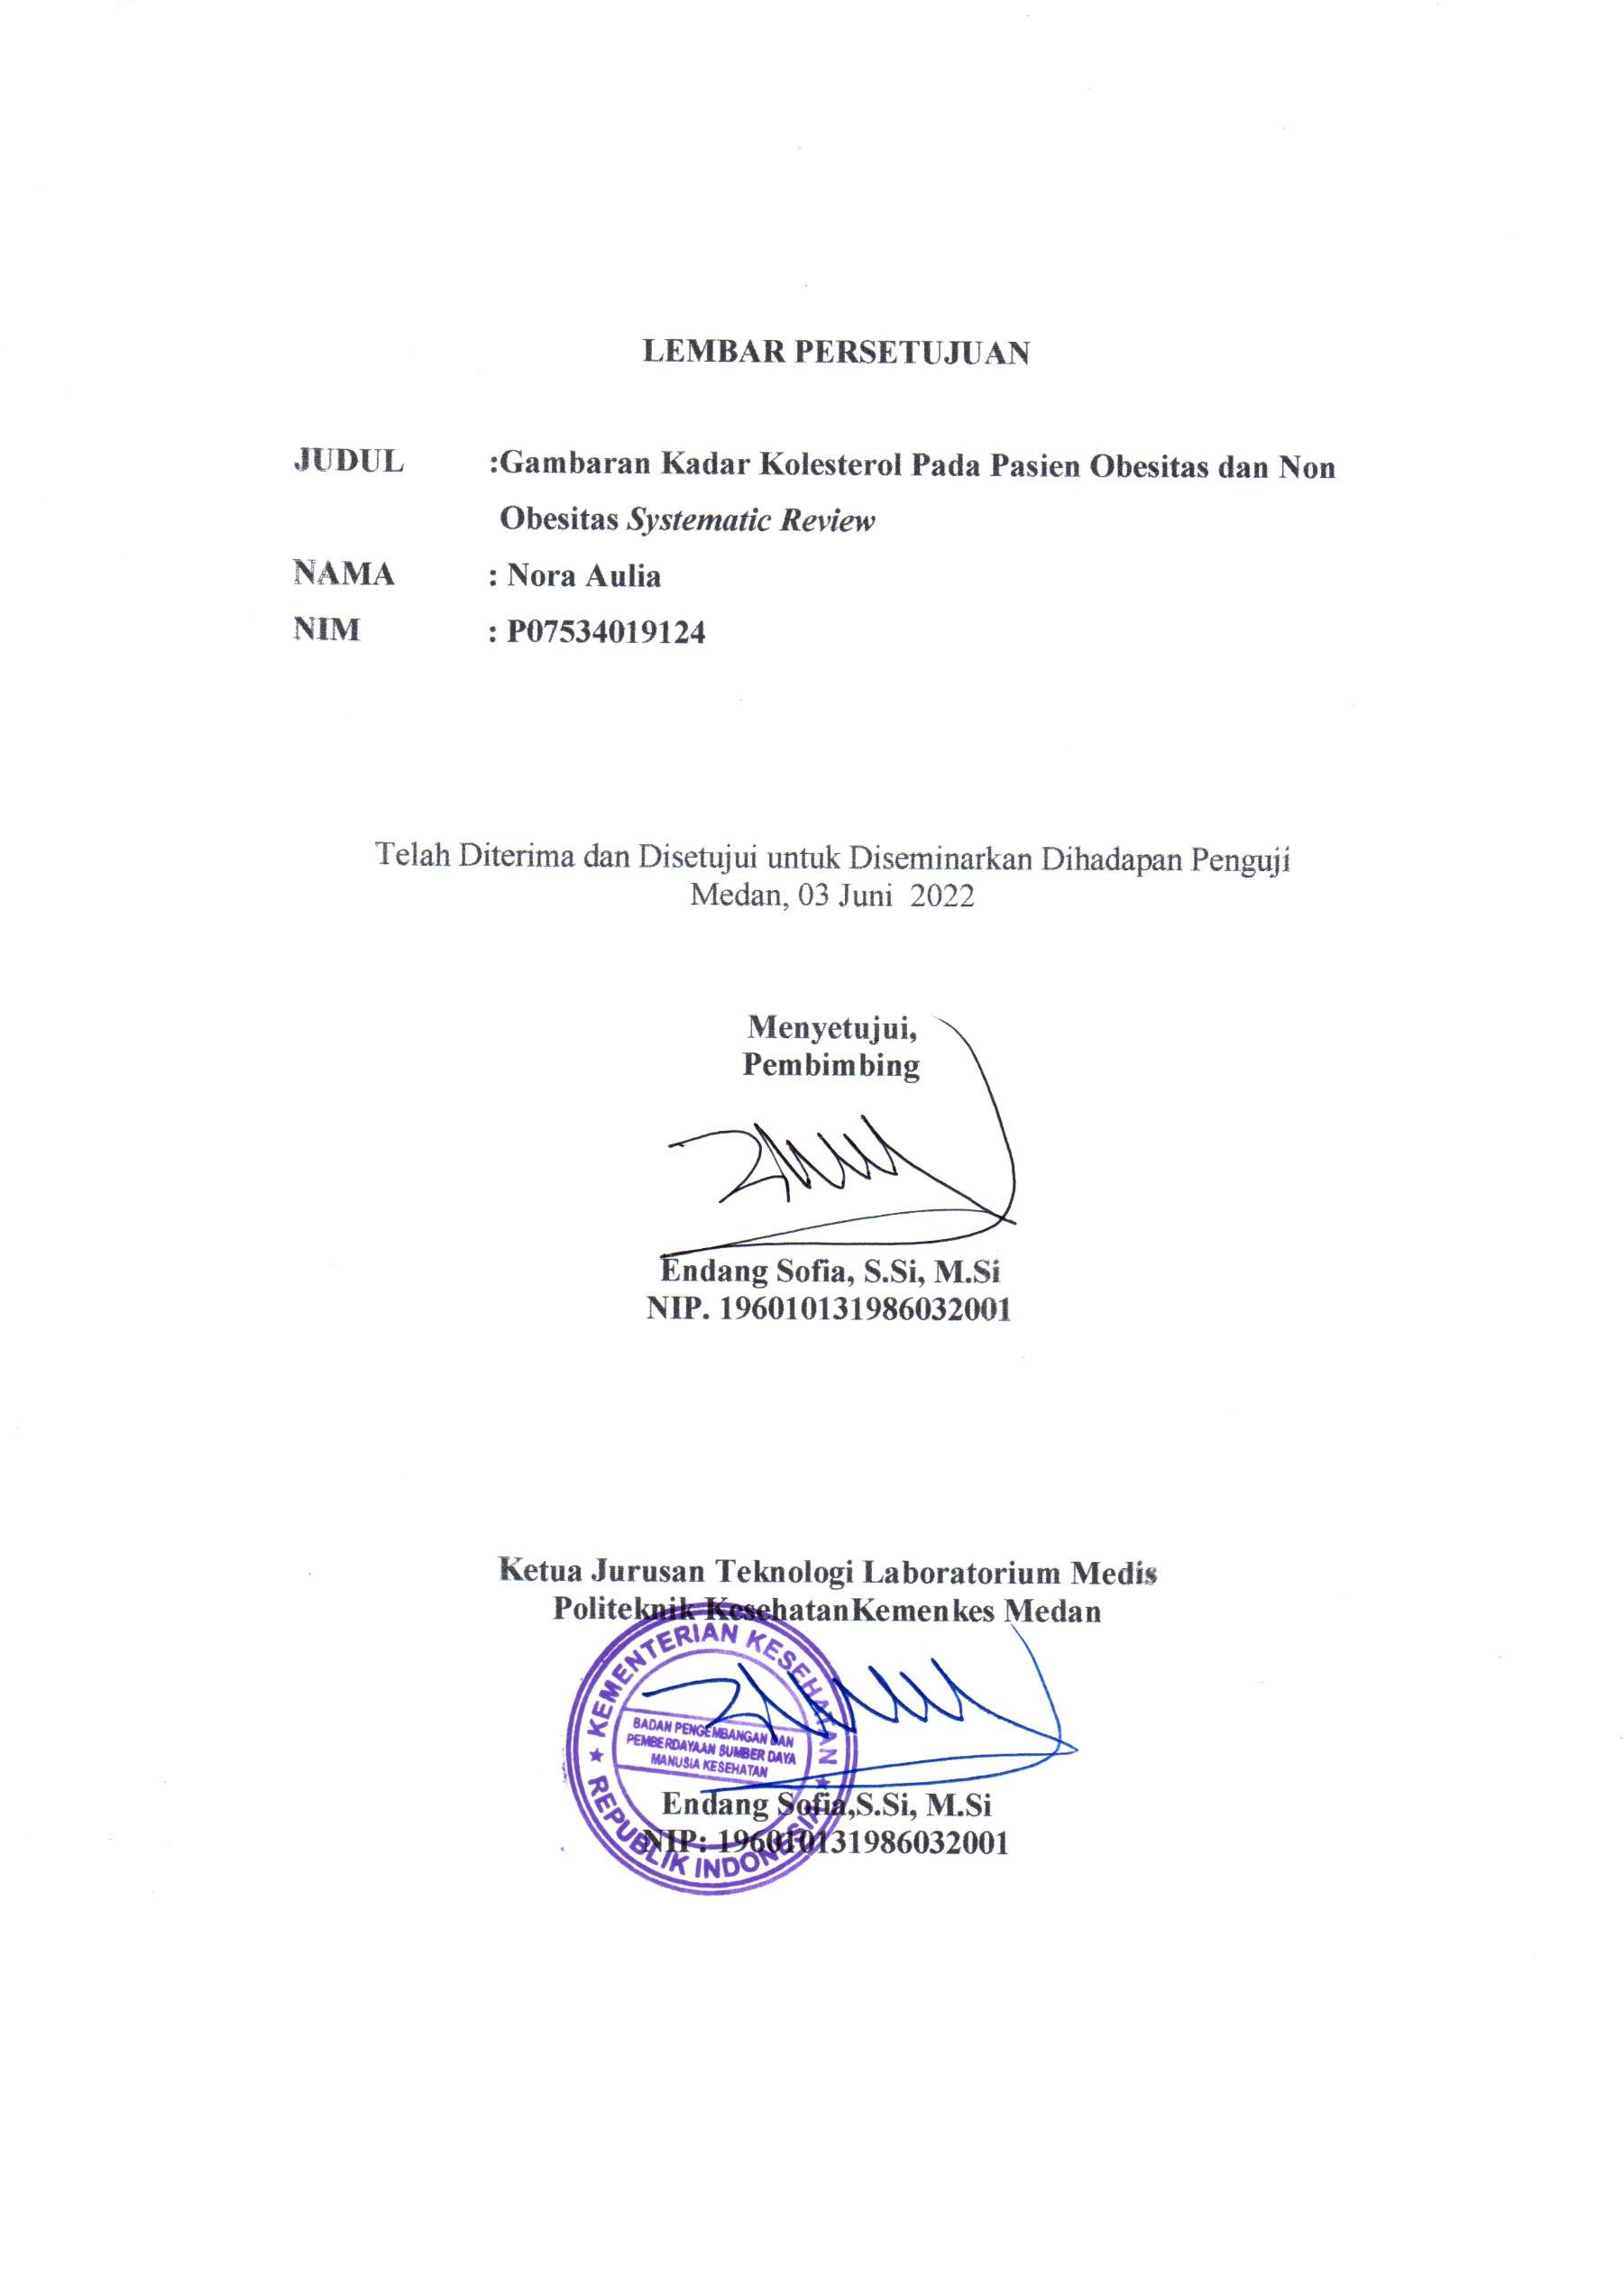

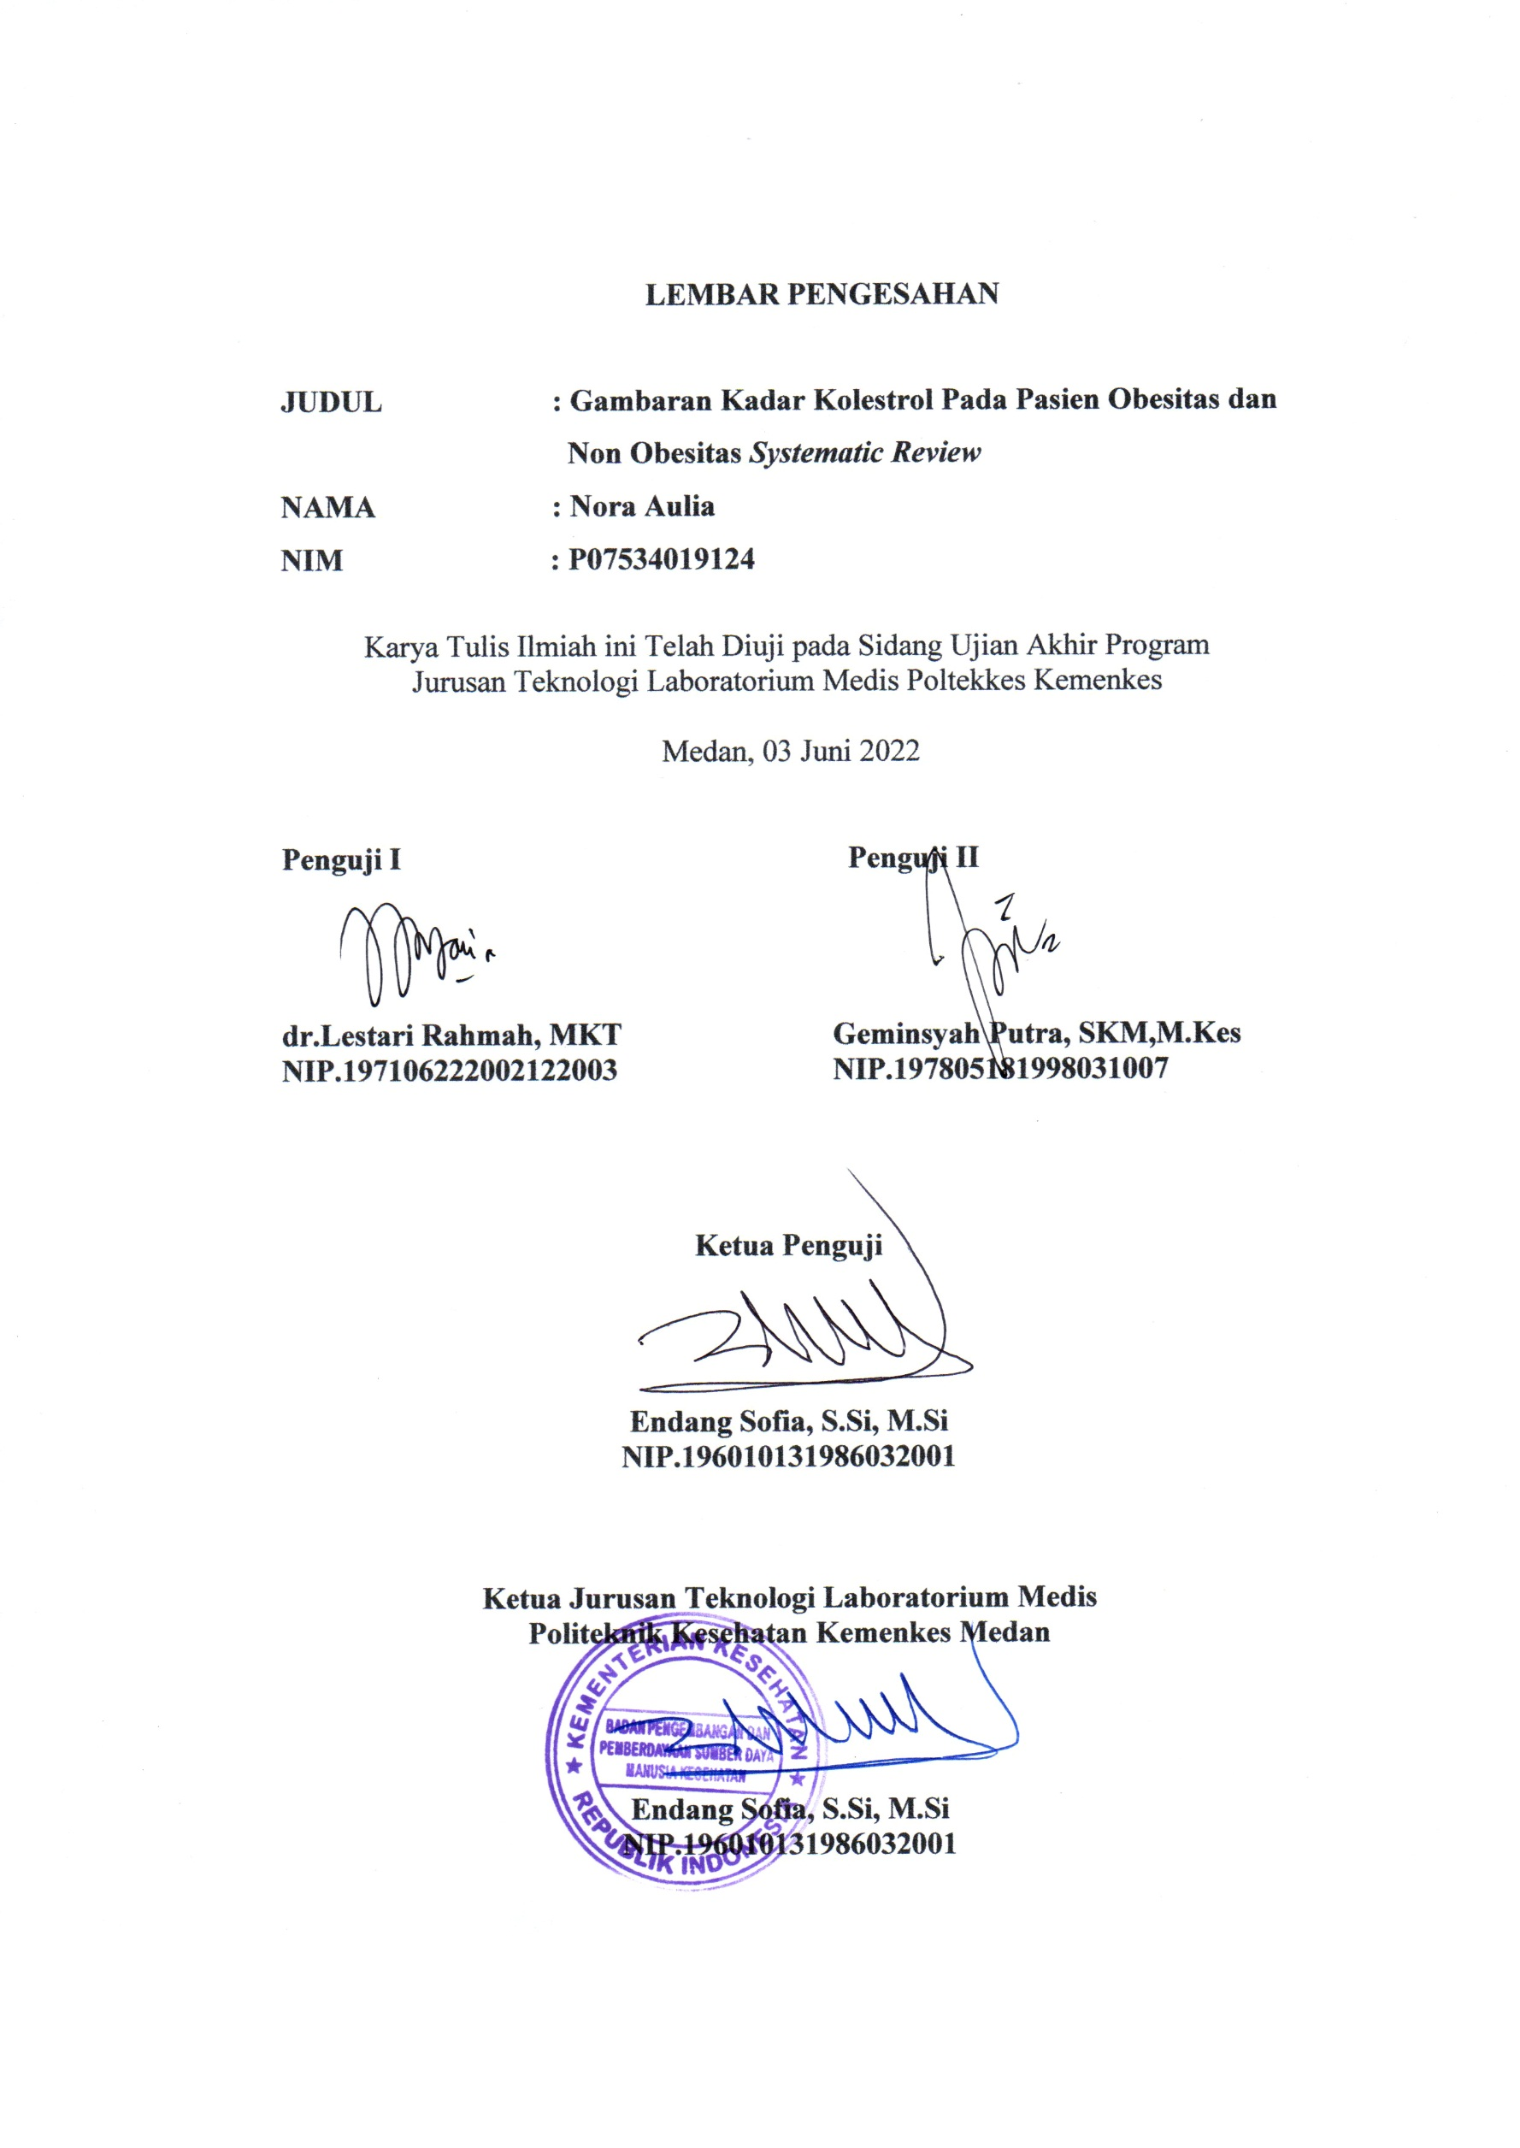

**PERNYATAAN**

**GAMBARAN KADAR KOLESTEROL PADA PASIEN**

**OBESITAS DAN NON OBESITAS**

***SYSTEMATIC REVIEW***

Dengan ini saya menyatakan bahwa dalam karya tulis ilmiah benar- benar hasil karya saya sendiri dengan melakukan penelusuran *systematic review*. Selain itu, sumber dari penulis lain telah disebutkan dalam teks dan dicantumkan dalam daftar pustaka. Demikian pernyataan ini saya menyatakan secara benar dan penuh tanggung jawab.

Medan, 03 Juni 2022

Yang Menyatakan

Nora Aulia

P07534019124

***MEDAN HEALTH POLYTECHNICS OF MINISTRY OF HEALTH***

***ASSOCIATE DEGREE PROGRAM******OF MEDICAL LABORATORY TECHNOLOGY***

***Scientific Writing, June 03, 2022***

**Nora Aulia**

***Overview of Cholesterol Levels in Obese and Non-Obese Patients Systematic Review***

***viii + 29 pages, 5 tables, 3 attachments***

***ABSTRACT***

*Obesity has become a problem in the health and nutrition of the world community, in developed and developing countries, which is excessive or abnormal fat accumulation in the body and can interfere with health, can be caused by several factors such as genetics, environment, lifestyle, and drugs. Obesity that takes place permanently and is accompanied by excessive food intake, can cause metabolic system disorders such as hypercholesterolemia. Obesity is often associated with hypercholesterolemia, but sometimes high cholesterol levels are also found in people of normal weight. Cholesterol is a fat compound produced by various cells in the body, shaped like a yellowish wax. Cholesterol is needed by the body to form cell membranes, produce sex hormones and form bile acids needed to digest fats. Excess cholesterol levels in the blood can trigger coronary heart disease, stroke, and high blood pressure which can lead to death. This study is a descriptive study conducted in the form of a systematic review of 5 articles that discusses the description of cholesterol levels in obese and non-obese patients, and aims to obtain an overview of cholesterol levels in obese and non-obese patients. Based on the results of a review of the five articles, it is known that there is no significant difference between the cholesterol levels of obese and non-obese respondents. To avoid the incidence of obesity, it is very necessary to have a healthy diet by reducing the consumption of foods that are high in fat, not consuming alcohol, not smoking, exercising regularly, and doing light physical activity. This study concluded that obese people do not always have high cholesterol levels.*

***Keywords: Obesity, Cholesterol***

**POLITEKNIK KESEHATAN KEMENKES MEDAN**

**JURUSAN TEKNOLOGI LABORATORIUM MEDIS**

**KTI, 03 JUNI 2022**

**Nora Aulia**

**Gambaran Kadar Kolesterol Pada Pasien Obesitas Dan Non Obesitas *Systematic Review***

**viii + 29 halaman, 5 tabel, 3 lampiran**

**ABSTRAK**

Obesitas telah menjadi masalah kesehatan dan gizi masyarakat dunia, baik di negara maju maupun negara berkembang. Obesitas adalah akumulasi lemak secara berlebihan atau abnormal dalam tubuh sehingga dapat mengganggu kesehatan, Obesitas dapat disebabkan oleh beberapa faktor antara lain genetik, faktor lingkungan, gaya hidup, dan obat-obatan. Obesitas yang menetap dan asupan makanan yang berlebih dapat menyebabkan terjadinya gangguan sistem metabolik berupa hiperkolesterol. Obesitas sering dikaitkan dengan kondisi hiperkolesterol, namun adakalanya kadar kolesterol juga tinggi pada orang yang memiliki berat badan normal. Kolesterol merupakan senyawa lemak yang diproduksi oleh berbagai sel dalam tubuh berbentuk seperti lilin yang berwarna kekuningan. Kolesterol sangat dibutuhkan bagi tubuh untuk membentuk membran sel, memproduksi hormon seks dan pembentukan asam empedu yang diperlukan untuk mencerna lemak. Kondisi berlebihnya kadar kolesterol dalam darah dapat menyebabkan penyakit jantung koroner, stroke, dan tekanan darah tinggi yang dapat berujung pada kematian. Rumusan masalah penelitian ini adalah peneliti ingin mengetahui bagaimana gambaran kadar kolesterol pada pasien obesitas dan non obesitas. Tujuan penelitian ini adalah untuk mengetahui gambaran kadar kolesterol pada pasien obesitas dan non obesitas. Metode penelitian ini menggunakan deskriptif, dengan jenis penelitian *systematic riview*. Data diperoleh dari google scholar berupa 5 artikel yang berhubungan dengan gambaran kadar kolesterol pada pasien obesitas dan non obesitas. Berdasarkan hasil review kelima artikel tidak terdapat perbedaan yang bermakna antara kadar kolesterol responden obesitas dengan non obesitas. Untuk menghindari terjadinya obesitas menjaga pola makan sehat, dan mengurangi makanan yang mengandung lemak tinggi, tidak mengkonsumsi alkhol, tidak merokok, melakukan olah raga teratur ,dan aktivitas fisik yang ringan. Disimpulkan bahwa orang yang obesitas tidak selalu mempunyai kadar kolesterol yang tinggi dalam darah.

**Kata Kunci : Obesitas, Kolesterol**

**KATA PENGANTAR**

Puji Syukur penulis ucapkan atas kehadirat Tuhan Yang Maha Esa karena berkat rahmat dan karunia-Nya penulis dapat menyelesaikan Karya Tulis Ilmiah yang berjudul **“Gambaran Kadar Kolesterol pada Pasien Obesitas dan Non Obesitas *Systematic Review* “** sebagai syarat dalam menyelesaikan pendidikan Program Diploma III di Poltekkes Kemenkes Medan Jurusan Teknologi Laboratorium Medis.

Dalam penyusunan Karya Tulis Ilmiah ini penulis banyak menerima bimbingan, bantuan, arahan, serta dorongan dari berbagai pihak. Pada kesempatan ini penulis mengucapkan terimakasih kepada:

1. Ibu Dra. Ida Nurhayati, M.Kes selaku Direktur Politeknik Kesehatan Medan.
2. Ibu Endang Sofia, S.Si, M.Si selaku Ketua Jurusan Analis Kesehatan Prodi D-III Teknologi Laboratorium Medis Medan.
3. Ibu Endang Sofia, S.Si, M.Si selaku pembimbing yang memberikan bimbingan, dorongan dan arahan dalam menyelesaikan Karya Tulis Ilmiah ini.
4. Ibu dr.Lestari Rahmah, MKT selaku penguji I dan Bapak Geminsyah Putra, SKM, M.Kes selaku penguji II yang telah memberikan masukan, kiritikan dan saran untuk kesempurnaan Karya Tulis Ilmiah ini.
5. Seluruh Staff dan Dosen Pegawai di Jurusan Teknologi Laboratorium Medis.
6. Teristimewa untuk Kedua Orang Tua Saya Ayahanda Ammar As dan Ibunda Patima Sari, serta untuk Abang saya Ikhwan Salim, Ilham Luffi, dan kakak saya Mursyidah dan seluruh keluarga yang selalu mendoakan dan memberikan nasehat, dukungan moril dan materil, sehingga penulis mampu menyelesaikan Karya Tulis Ilmiah ini tepat pada waktunya.

Akhir kata penulis berdoa semoga bantuan dan bimbingan yang telah dibeikan oleh semua pihak mendapat balasan dari Tuhan Yang Maha Esa, penulis berharap semoga Karya Tulis Ilmiah ini dapat bermanfaat bagi kita semua.

Medan, 03 Juni 2022

Penulis

**DAFTAR ISI**

**LEMBAR PERSETUJUAN**

**LEMBAR PENGESAHAN**

**LEMBAR PERNYATAAN**

***ABSTRACT* i**

**ABSTRAK ii**

**KATA PENGANTAR iii**

**DAFTAR ISI v**

**DAFTAR TABEL vii**

**DAFTAR LAMPIRAN viii**

**BAB I PENDAHULUAN 1**

* 1. Latar Belakang 1
  2. Rumusan Masalah 3
  3. Tujuan 3
     1. Tujuan Umum 3
     2. Tujuan Khusus 3
  4. Manfaat Penelitian 3

**BAB II TINJAUAN PUSTAKA 5**

2.1. Obesitas 5

2.1.1. Penyebab 5

2.1.2. Faktor – Faktor yang Mempengaruhi Terjadinya Obesitas 6

2.1.3. Epidemiologi Obesitas 6

2.1.4. Etiologi Obesitas 7

2.1.5. Indeksi Massa Tubuh 8

2.1.6. Kategori Indeks Massa Tubuh 9

2.2. Kolesterol 10

2.2.1. Metabolisme Kolesterol 10

2.2.2. Asal Kolesterol 11

2.2.3. Kadar Kolesterol 11

2.2.4. Penyebab Kolesterol Tinggi 12

2.2.5. Metedo Pemeriksaan Kolesterol 13

2.3. Kerangka Konsep 14

2.4. Definisi Operasional 14

**BAB III METODE PENELITIAN 15**

3.1. Jenis dan Desain Penelitian 15

3.2. Lokasi dan Waktu Penelitian 15

3.2.1. Lokasi Penelitian 16

3.2.2. Waktu Penelitian 15

3.3. Objek Penelitian 15

3.4. Jenis dan Cara Pengumpulan Data 16

3.4.1. Jenis Data 16

3.4.2. Cara pengumpulan Data 16

3.5. Metode Penelitian 17

3.6. Prinsip Kerja 17

3.7. Alat dan Bahan 17

3.7.1. Alat 17

3.7.2. Bahan 17

3.8. Prosedur Kerja 17

3.9. Analisa Data 17

3.10. Etika Penelitian 18

**BAB IV HASIL DAN PEMBAHASAN 19**

4.1. Hasil 19

4.2. Pembahasan 22

**BAB V KESIMPULAN SARAN 25**

5.1. Kesimpulan 25

5.2. Saran 25

**DAFTAR PUSTAKA 26**

**LAMPIRAN 28**

**DAFTAR TABEL**

Tabel 2.1. Indeks Massa Tubuh 9

Tabel 2.2. Kadar Kolesterol Total 11

Tabel 2.3. Klasifikasi Kadar Kolesterol 11

Tabel 4.1 Sintesa Grid 20

Tabel 4.2 Analisa Kadar Kolesterol 21

**DAFTAR LAMPIRAN**

*Ethical Clearance*

Kartu Bimbingan 28

Daftar Riwayat Hidup 29

**BAB I**

**PENDAHULUAN**

* 1. **Latar Belakang**

Obesitas menjadi permasalahan yang akhir-akhir ini muncul di dunia, bahkan *World Health Organisation* (WHO) telah mendeklarasikannya sebagai epidemik global. Prevalensinya meningkat tidak saja di negara-negara maju tetapi juga di negara berkembang, termasuk Indonesia. Salah satu kelompok umum yang beresiko obesitas adalah usia prasekolah (Ahsan dkk,2012).

Obesitas adalah suatu keadaan yang terjadi jika kuantitas jaringan lemak tubuh dibandingkan dengan berat badan total lebih besar dari keadaan normalnya, atau suatu keadaan dimana terjadi penumpukan lemak tubuh secara berlebih sehingga berat badan akan jauh diatas normal. Obesitas bisa terjadi karena adanya ketidak seimbangan antara energi dari makanan yang masuk lebih besar dibanding energi yang digunakan tubuh (Sandjaja dan Sudikno, 2014).

Berdasarkan data dari *Noncommunicable Disease in South-East Asia Region* tahun 2008 prevalensi individu dengan IMT ≥ 25 kg/m2 mengalami peningkatan di beberapa negara dan di Indonesia persentasinya mencapai16% pada laki-laki dan 25% pada wanita (WHO / SEARO 2011).

Data yang diambil dari Riset Kesehatan Dasar (Riskesdas) tahun 2010 melapor kan bahwa11,65% orang dewasa berumur ≥ 18 tahun mengalami obesitas dan angka ini mengalami peningkatan di tahun 2013 yaitu 19,7% laki-laki berumur ≥18 tahun mengalami obesitas sedangkan pada wanita mencapai angka 32,9% (Riskesda 2013). Penyebab terjadinya obesitas dikarenakan oleh berbagai faktor diantaranya faktor genetik, faktor lingkungan, aktifitas fisik, pengaruh hormon serta faktor stress (Ardiyaningsih, 2014).

Indeks massa tubuh yang disingkat menjadi IMT adalah suatu pengukuran sederhana dalam mengetahui status gizi seseorang. IMT normal adalah antara 20-25. Seseorang di kategorikan obesitas apabila IMT>30, overweight bila IMT 25-30 dan underweight apabila IMT<20 (Nugraha, 2014).

Obesitas yang menetap dan asupan makanan yang berlebih dapat menyebabkan terjadinya ganguan metabolik, berupa hiperkolesterolemia. Pengaturan metabolisme kolesterol akan berjalan normal apabila jumlah kolesterol dalam darah mencukupi kebutuhan dan tidak melebihi jumlah normal. Namun pada obesitas dinyatakan dapat terjadi gangguan pada regulasi asam lemak yang akan meningkatkan kadar trigliserida dan esterkolesterol (Brunner,2012;Sniderman,2012).

Kolesterol adalah salah satu komponen lemak yang merupakan salah satu zat gizi yang sangat diperlukan oleh tubuh disamping zat gizi lain seperti karbohidrat, protein, viamin,dan mineral. Lemak merupakan salah satu sumber energi yang memberikan kalori paling tinggi. Disamping sebagai salah satu sumber energi, sebenarnya lemak atau khususnya kolesterol memang merupakan zat yang sangat dibutuhkan oleh tubuh terutama untuk membentuk dinding sel-sel dalam tubuh. (Nurrahmani,2012).

*National CholesterolEducation Program* (NCEP) pada *Adulttreatment* panel III (ATP-III) tahun 2001 menetapkan ambang batas kadar kolestreol total normal atau tidak normal. Penjabaran yaitu kadar kolestrerol total dikategorikan menjadi normal<200 mg/dl, ambang batas 200-239 mg/dl, dan tinggi>240 mg/dl (Nantsupawatet al.2019).

Rata-rata kadar kolesterol total pada kelompok obesitas dan *overweight* lebih tinggi dibandingkan kelompok normal. Kadar kolesterol total pada kelompok obesitas lebih tinggi secara signifikan dibandingkan kadar kolesterol total pada kelompok normal (Sitepu, 2017).

Peningkatan kadar kolesterol merupakan resiko terhadap penyakit jantung dan stroke mempunyai angka kematian di dunia sekitar2,6juta. Angka kematian tertinggi sekitar 54% terjadi diEropa, kemudian Amerika 48%. Wilayah Afrika dan Asia menunjukkan 22,6% untuk Afrika dan 29,0% untuk Asia Tenggara (*WorldHealthOrganization*(WHO), 2013).

Berdasarkan penelitian Nur padhilah domu dkk (2013). Kadar kolesterol pada anak sekolah dasar menunjukkan tidak terdapatnya perbedaan kadar kolesterol antara anak obesitas dan tidak obesitas di kota Manado.

Berdasarkan hasil penelitian Iskandar rahman (2014). Menunjukkan hasil uji statistik dengan menggunakan uji chi-square pada tinggkat kepercayaan 95%, dapat disimpulkan bahwa tidak terdapat hubungan antara obesitas dengan kadar kolesterol dan responden obesitas beresiko untuk mengalami peningkatan kadar kolesterol yang tinggi sebesar 1 kali dibanding dengan yang tidak obesitas.

Berdasarkan hasil penelitian Yulina DH dkk (2015). Hasil yang diperoleh dari penelitian ini menunjukkan tidak adanya perbedaaan kadar kolesterol antara orang yang obesitas dengan non obesitas dimana rata-rata kadar kolesterol orang adalah 190.11.

Berdasarkan penelitian Hizkia Rumampuk dkk (2017). Hasil penelitian mendapatkan 16(45,7%) responden non-obes dan 19(54,3%) responden obesitas. Kadar kolesterol normal pada 24(68,6%) responden dan hiperkolesterolemia pada 11(31,4%) responden. Analisis bivariat menggunakan uji mann whitney menunjukkan tidak terdapat perbedaan pada kadar kolesterol antara guru obes dan non-obes di SMP Negeri I dan II Kuaditan kabupaten Minahasa Utara.

**1.2. Perumusan Masalah**

Berdasarkan latar belakang diatas, peneliti ingin mengetahui bagaimana gambaran kadar kolesterol pada pasien obesitas dan non obesitas?

**1.3. Tujuan penelitian**

**1.3.1. Tujuan Umum**

Untuk mengetahui gambaran kadar kolesterol pada pasien obesitas dan non obesitas.

**1.3.2. Tujuan Khusus**

Untuk mendeskripsikan kadar kolesterol pada pasien obesitas dan non obesitas.

**1.4. Manfaat penelitian**

1. Bagi peneliti untuk menambah wawasan dan pengetahuan tentang gambaran kadar kolesterol pada pasien obesitas dan non obesitas.
2. Bagi masyarakat sebagai bahan informasi tentang obesitas dan kolesterol agar dapat menjaga pola hidup sehat dan teratur.
3. Bagi instituti pendidikan sebagai bahan acuan dan informasi untuk melakukan penelitian selanjutnya.

**BAB II**

**TINJAUAN PUSTAKA**

**2.1. Obesitas**

Obesitas telah menjadi masalah kesehatan serta gizi masyarakat dunia. Prevalensinya cenderung meningkat seiring dengan peningkatan usia, dan mencapai puncaknya di usia dewasa. Obesitas merupakan penyakit multifaktor yang terjadi akibat akumulasi asupan energi lebih besar dibanding keluaran energi sehingga dapat mengganggu kesehatan (Yanita, 2017).

Angka kejadian terhadap obesitas terus mengalami peningkatan pada beberapa tahun terakir ini yang kemudian menimbulkan masalah kesehatan serius. *World Health Organization* (WHO) menyebutkan bahwa prevalensi obesitas diseluruh dunia mengalami peningkatan hampir tiga kali lipat dari tahun 1975 hingga 2016 (Ramadhani & Sulistyorini, 2018).

**2.1.1.Penyebab**

Obesitas terjadi pada kondisi asupan energi jauh melebihi penggunaan energi. Karbohidrat termasuk dalam zat gizi makro yang merupakan sumber energi bagi tubuh. Tingginya asupan karbohidrat dan asupan protein menjadi faktor risiko obesitas pada anak. Pada kondisi obesitas, tingginya asupan karbohidrat menyebabkan glukosa disimpan dalam bentuk trigliserida di jaringan adiposit. Asupan protein yang tinggi melebihi kebutuhan menyebabkan protein akan disimpan di jaringan adiposit. Lemak didalam tubuh diserap dalam bentuk asam lemak bebas dan disimpan dalam bentuk trigliserida di jaringan adiposit .Obesitas pada dasarnya disebabkan oleh kelebihan jaringan adiposit (Ayu dkk., 2018). Konsumsi makanan dengan kandungan lemak yang tinggi dalam jangka waktu panjang dan tanpa aktivitas untuk pengeluaran energi dapat meningkatkan risiko terjadinya kegemukan. Aktivitas ﬁsik yang sangat ringan memiliki faktor risiko 9,5 kali lebih besar untuk dibandinkan dengan aktivitas ﬁsik ringan (Praditasari &Sumarmi, 2018).

**2.1.2. Faktor-Faktor yang Mempengaruhi Terjadinya Obesitas**

1. Faktor genetik

Faktor keturunan menjadi punyumbang utama karena gen memberikan instruksi pada tubuh untuk merespon perubahan di lingkungannya. selain itu, anggota keluarga cenderung memiliki pola makan dan aktivitas yang serupa.

1. Faktor lingkungan

Gen merupakan faktor penting dalam kasus obesitas, tetapi lingkungan seseorang juga memegang peranan yang berarti. Seseorang tentu saja tidak dapat mengubah pola genetiknya, tetapi diadapat mengubah pola makan dan aktivitasnya. Faktor lingkungan dipengaruhi oleh aktivitas dan pola makan orangtua anak, misalnya pola makan bapak dan ibunya tidak teratur menurun pada anak, karena di lingkungan itu tidak menyediakan makanan yang tinggi energi, bahkan aktivitas dalam keluarga juga tidak mendukung.

1. Gaya hidup

Setiap orang memiliki gaya hidup yang berbeda, mereka yang memiliki pola makan yang tidak sehat dengan mengonsumsi makanan cepat saji, dan jarang makan buah, sayur serta olahraga yang kurang, maka akan cenderung mengalami obesitas.

1. Obat-obatan

Penyakit dan pengobatan tertentu juga dapat memicu obesitas. Beberapa obat (misalnya obat steroid dan beberapa anti depresi) dapat menyebabkan penambahan berat badan jika tidak diimbangi dengan diet dan aktivitas fisik.

**2.1.3.Epidemiologi Obesitas**

Obesitas adalah suatu kelainan atau penyakit yang ditandai oleh penimbunan jaringan lemak dalam tubuh secara berlebihan. Obesitas terjadi karena adanya ketidak seimbangan antara energi yang masuk dengan energi yang keluar. Obesitas/overweight telah menjadi pandemi global di seluruh dunia dan dinyatakan oleh *World Health Organization* (WHO) sebagai masalah kesehatan kronis terbesar.

Data obesitas di indonesia belum bisa menggambarkan prevalensi obesitas di seluruh penduduk, akan tetapi data obesitas pada orang dewasa yang tinggal di ibukota provinsi seluruh indonesia cukup untuk menjadi perhatian. Survei nasional yang dilakukan pada tahun 1996/1997 di ibukota seluruh provinsi indonesia menunjukkan bahwa 8,1% penduduk laki-laki dewasa(>=18tahun) mengalami overweight (BMI25-27) dan 6,8% mengalami obesitas 10,5% penduduk wanita dewasa mengalami overweight dan 13,5% mengalami obesitas.

Kelebihan berat badan sering dikaitkan dengan kemakmuran. Namun kemudian kelebihan berat badan lebih berkait dengan penampilan, dan akhirnya orang sadar bahwa kondisi ini terkait dengan banyak penyakit. Overweight dan obesitas diketahui dapat memicu beberapa penyakit degeneratif, seperti penyakit jantung koroner, diabetes melitus tipe2 dan dislipidemia. (Merryana dan Bambang, 2012).

**2.1.4.Etiologi Obesitas**

Perkembangan di bidang ilmu pengetahuan, teknologi, dan ekonomi telah mencapai suatu lingkungan dengan gaya hidup yang serba mudah dan praktis atau kurang gerak dan pola makan dengan makan enak yang tinggi kalori dan lemak. Kelebihan asupan energi disimpan dalam jaringan lemak. Overweight atau obesitas dapat dimulai pada usia berapapun. Beberapa periode usia menunjukkan kemungkinan besar terhadap terjadinya overweight dan obesitas.

Obesitas atau overweight sejak usia belia cenderung lebih berat dan beresiko tinggi menjadi obesitas dimasa dewasa. Karena itu, pencegahan overweight atau obesitas pada masa anak sangat penting. Pada wanita dewasa, kehamilan dan menopause merupakan faktor yang dapat memicu terjadinya obesitas (Merryana dan Bambang, 2012).

Obesitas pada anak disebabkan oleh mengonsumsi makanan yang berlebih. Selain itu, pada waktu lahir anak tidak dibiasakan mengonsumsi air susu ibu (ASI), tetapi dibiasakan pakai susu formula padahal anak yang diberi asi biasanya asupanasinya sesuai ketentuan berat badan bayi. Anak yang biasa meminum susu formula, biasanya tidak dapat menghitung jumlah masukan makanan pada anak, bahkan para orangtua cenderung memberikan perawatan anak dengan membuat susunya lebih kental, sehingga melebihi porsi yang dibutuhkan. Kemudian pada usia 4-5 tahun anak sudah mengalami kelebihan berat badan, karena sejumlah makan yang diberikan sebelumnya tanpa memerhatikan takaran kebutuhan anak, sehingga terjadi penumpukan makanan yang diekskresikan dalam lemak (Merryana dan Bambang, 2012).

**2.1.5.Indeksi Massa Tubuh**

Untuk menentukan berat badan lebih maupun obesitas pada orang dewasa, digunakan IMT atau body massindex (BMI) karena mengukur lemak tubuh secara langsung sangat sulit. Beberapa penelitian membuktikan bahwa dari berbagai kelompok umur seiring dengan meningkatnya imt/bmi mengalami kenaikan kadar kolesterol total dan kolesterol Low Density Lipoprotein (LDL) (Linta,2017).

Indeks massa tubuh (IMT) merupakan suatu pengukuran yang sederhana dalam mengetahui status gizi seseorang. IMT normal adalah antara 20-25. Seseorang dikategorikan obesitas apabila IMT>30, overweight bila IMT 25-30 dan underweight apabila IMT<20 (Nugraha, 2014). Untuk mengetahui nilai Indeks massa tubuh, dapat dihitung dengan rumus sebagai berikut:

$$IMT=\frac{Berat badan (BB)}{Tinggi badan (TB)}$$

Indeks massa tubuh sendiri terdiri dari 2 kriteria, yaitu antara kriteria Asia Pasifik dan WHO. Terdapat perbedaan kategori dalam kriteria Asia Pasifik dan WHO. Kriteria Asia Pasifik diperuntukkan untuk orang-orang yang berdomisilidi daerah Asia, karena index massa tubuhnya lebih kecil sekitar2-3kg/m2 dibanding orang Afrika, orang Eropa, orang Amerika, ataupun orang Australia. (Depkes, 2017).

**2.1.6.Kategori Indeks Massa Tubuh**

**Tabel 2.1. Indeks Massa Tubuh**

**Departemen Kesehatan RI**

IMT Kategori

<17 Kekurangan BB tingkat Berat

17,0-18,4 Kekurangan BB tingkat ringan

18-25,0 Normal

25,1-27,0 Kelebihan BB tingkatRingan

>27 Kelebihan BB tingkatBerat

Source: workshop on obesity prevention and control strategis in pacifi

**WHO (World HealthOrganization)**

IMT Kategori

<16 Kurang EnergiProteinIII

16-16,9 Kurang EnergiProteinII

17-18,5 Kurang EnergiProteinI(underwweight)

18,5-24,9 Normal

25-29,9 Kelebihan BeratBadan(overweight)

30-34,9 ObesitasI

35-39,9 ObesitasII

>40 ObesitasIII

Source: workshop on obesity prevention and control strategis in pacific

Berdasarkan katagori indeks massa tubuh(IMT) menurut World health Organization(WHO) seseorang dikatakan overweight jika memiliki IMT 25-29,9 dan seseorang dikatakan obesitas tingkat I jika memiliki IMT 30-34,9 dan obesitas tingkat II dengan IMT 35-39,9 serta obesitas tingkat III dengan IMT>40. Sedangkan menurut Depkes RI seseorang dikategorikan overweight jika IMTnya 25,1-27 dan dikatakan obesitas jika IMTnya>27.

**2.2. Kolesterol**

Asal kolesterol berasal dari bahasa Yunani, *chole* yang berarti empedu, dan *stereo* yang berarti padat. Nama Kolesterol ditemukan pada abadke-18, dimana kolesterol saat itu ditemukan pada batu empedu (Graha, 2013).

Kolesterol adalah senyawa lemak yang diproduksi oleh berbagai sel dalam tubuh berbentuk seperti lilin yang berwarna kekuningan dan sekitar seperempat kolesterol yang dihasilkan dalam tubuh diproduksi oleh sel-sel hati. Kolesterol sangat dibutuhkan bagi tubuh untuk membentuk membransel, memproduksi hormon seks dan membentuk asam empedu yang diperlukan untuk mencerna lemak. Kolesterol sangat dibutuhkan untuk tetap sehat. Namun kolesterol yang tinggi dapat meningkatkan risiko penyakit jantung, stroke, dan buruknya sirkulasi darah. (P2PTM, 2018).

Kadar kolesterol tinggi dalam darah dapat membentuk endapan pada dinding pembuluh darah sehingga menyebabkan penyempitan pembuluh darah yang disebut aterosklerosis. Penyempitan pada pembuluh darah jantung menyebabkan penyakit jantung koroner dan bila mengendap pada pembuluh darah di otak menyebabkan penyakit serebrovaskuler. (Dept. Gizi Dan Kes. Masyarakat,2014).

**2.2.1.Metabolisme Kolesterol**

Kolesterol adalah prekursor hormon steroid dan asam empedu dan merupakan unsur pokok yang penting dalam membran sel. Kolesterol diabsorbsi dari usus dan dimasukkan ke dalam kilomikron yang dibentuk di dalam mukosa usus. Setelah kilomikron mengeluarkan trigliseridanya di jaringan adiposa, kilomikron sisanya menyerahkan kolesterolnya ke hati. Hati dan jaringan lain juga menyintesis kolesterol. Sebagian kolesterol di hati diekskresi di empedu, baik dalam bentuk bebas maupun dalam bentuk asam empedu. Sebagian kolesterol empedu direabsorbsi dari usus. Kebanyakan kolesterol di hati digabungkan kedalam VLDL, dan semuanya bersikulasi dalam kompleks lipoprotein. (W.F.Ganong, 2013).

**2.2.2.Asal Kolesterol**

Kolesterol yang tinggi juga dapat dipengaruhi oleh konsumsi makanan yang banyak mengandung kolesterol seperti mengkonsumsi daging, jeroan, dan telur yang dapat meningkatkan kadar kolesterol dalam darah karena didalam makanan seperti daging, jeroan, dan telur terdapat kandungan kolesterol yang cukup tinggi (Musdalifa*etal.,* 2017). Pola makan yang tidak sehat dan lebih bersifat praktis seperti makanan siap saji maupun *junk food* yang biasanya banyak mengandung lemak tinggi dan rendah serat juga, berperan dalam terjadinya hiperkolesterolemia. Hal ini disebabkan karena adanya peningkatan jumlah Asetil KoA dalam sel hati untuk menghasilkan kolesterol (Andriani*etal*., 2012).

**2.2.3.Kadar Kolesterol**

Kadar kolesterol darah sering diukur untuk menilai status kesehatan dan mencegah timbulnya penyakit. Kolesterol diukur dalam satuan mg/dl darah atau mmol/L darah. Berikut klasifikasi kolesterol yang dapat dipakai secara umum, yaitu:

**Tabel 2.2. Kadar Kolesterol Total**

KolesterolTotal kategori

<200mg/Dl Normal

200-239mg/Dl BatasTinggi(*Borderline*)

≥240mg/Dl Tinggi

Sumber :(Dr. Rusilanti, 2014)

**Tabel2.3.KlasifikasiKadar Kolesterol**

Kolesterol Nilai

LDL 70-130mg/DL

HDL 40-60 mg/DL

Trigliserida 10-150 mg/Dl

Sumber :(Dr. Rusilanti, 2014)

**2.2.4.Penyebab Kolesterol Tinggi**

Berikut merupakan hal–hal yang dapat menyebabkan kadar kolesterol meningkat.

1. Makanan

Penyebab utama kelebihan kolesterol adalah makanan. Makanan banyak mengandung kolesterol dengan kadar lemak jenuh akan meningkatkan kadar kolesterol LDL, trigliserida, dan Lp(a) dalam darah (Tilong, 2012).

1. Berat Badan Berlebih

Berat badan yang berlebih tidak hanya mengganggu penampilan, namun juga menimbulkan efek buruk bagi kesehatan. Kelebihan berat badan dapat meningkatkan trigliserida dan menurunkan HDL (Tilong, 2012).

1. Kurang Bergerak

Sejak semula, tubuh manusia memang didesain untuk selalu bergerak, maka sangat dianjurkan untuk banyak bergerak. Kurang bergerak dapat meningkatkan LDL dan menurunkan HDL (Tilong, 2012).

1. Faktor Usia

Setelah mencapai usia 20tahun, kadar kolesterol seseorang biasanya cenderung naik. Pada pria, kadar kolesterol umumnya terus menerus meningkat setelah usia50 tahun. Sedangkan pada wanita, kadar kolesterol akan turun saat menopause setelah itu kolesterolnya cenderung tinggi seperti pada pria (Tilong, 2012).

1. Penyakit Tertentu

Beberapa penyakit tertentu, misalnya diabetes, dapat menyebabkan kolesterol tinggi (Tilong, 2012).

1. Sejarah Keluarga

Jika ada salah satu anggota keluarga seseorang memiliki masalah dengan kolesterol tinggi, maka ia juga beresiko memiliki kolesterol tinggi (Tilong, 2012).

1. Merokok

Merokok dapat menurunkan kolesterol baik, sehingga yang beredar dalam tubuh hanya kolesterol jahat. Jika tidak dikendalikan, kolesterol jahat tersebut dapat membawa dampak yang negatif (Tilong, 2012).

**2.2.5.Metode Pemeriksaan Kolesterol**

1. Secara Kolorimetri

* MetodeLieberman-Buchard

Dasarnya adalah kolesterol dengan asam asetatan hidrat dan sulfat pekat membentuk warna hijau kecoklatan. Absorban diukur pada spektrofotometer dengan panjang gelombang 546 nm. Kelemahan v dari metode ini adalah perbedaan penimbunan warna antara reaksi ikatan dari steroid selain kolesterol, interpretasi, hemoglobin, bilirubin, iodide, salisilat, vitamin, dan vitamin.

1. Secara Enzimatik

* Metode CHOD-PAP(Cholesterol Oxidase Peroksidase Aminoantipyrin)

Dasarnya adalah kolesterol ditentukan setelah hidrolisa dan oksidase H2O2 bereaksi dengan 4-aminoantipyrin dan phenol dengan katalisator peroksida membentuk quinoneimine yang berwarna. Absorbance warna ini sebanding dengan kolesterol dalam sampel.

1. Secara Kromatografi

* Metode GPO-PAP

Dengan lipase khusus akan membentuk kompleks warna yang dapat

Diukur kadarnya menggunakan spektrofotmeter.

1. Secara Praktis

* Metode Autocheck dengan cara :

1. Pasang chip untuk mengatur kolesterol di alat pengukur
2. Nyalakan alat pengukur
3. Pasang strip pengukur kolesterol dibagian atas alat pengukur
4. Pasang jarum dialat tembak(lancet)
5. Bersihkan ujung jari dengan alkohol
6. Tusukkan jarum ke ujung jari, lalu resapkan darah yang keluar ke strip yang sudah terpasang
7. Tunggu sampai alat menunjukkan angka hasil pengukuran
8. Bersihkan ujung jari menggunakan kapas alkohol.

**2.3. Kerangka Konsep**

Variabel Bebas Variabel Terikat

Tinggi

Kolesterol

Obesitas

Normal

**2.4. Defenisi Operasional**

1. Obesitas didefinisikan sebagai kelebihan akumulasi lemak dalam tubuh.
2. Kolesterol merupakan komponen membran struktural sel dan komponen sel otak maupun syaraf.
3. Normal adalah nilai kadar kolesterol 150-200 mg/dl.
4. Tinggi adalah nilai kadar kolesterol >200 mg/dl.

**BAB III**

**METODE PENELITIAN**

**3.1. Jenis dan desain penelitian**

Jenis penelitian yang digunakan adalah penelitian *sistematic review* dengan desain penelitian deskriptif yang bertujuan untuk mengetahui gambaran kadar kolestreol pada pasien obesitas dan non obesitas.

**3.2. Lokasi dan Waktu Penelitian**

**3.2.1. Lokasi penelitian**

Lokasi penelitian dilakukan di berbagai tempat yang tercantum dalam jurnal. Dengan penelusuran pustaka melalui google scoler, buku, jurnal penelitian, serta artikel terkait yang dapat dipertanggung jawabkan yang diperoleh secara daring atau online.

**3.2.2.Waktu Penelitian**

Waktu penelitian yang dimulai dari penentuan judul hingga laporan hasil penelitian dilakukan pada bulan Januari sampai Mei 2022.

**3.3. Objek Penelitian**

Objek penelitian dalam penelitiaan ini adalah artikel yang digunakan sebagai referensi dengan memenuhi kriteria inklusi dan eksklusi yaitu :

1. Kriteria Inklusi
2. Artikel yang di publish tahun 2012-2022 (10 tahun terakhir)
3. Artikel penelitian yang *full text*
4. Menjelaskan tentang gambaran kadar kolesterol pada pasien obesitas dan non obesitas
5. Jurnal bereputasi Nasional maupun Internasional
6. Kriteria Eksklusi
7. Jurnal yang di publish di bawah tahun 2012
8. Artitel penelitian yang tidak *full text*
9. Tidak menjelaskan tentang gambaran kadar kolesterol pada pasien obesitas dan non obesitas.
10. Tidak bereputasi Nasional maupun Internasional

Artikel referensi yang memenuhi kriteria tersebut diantaranya:

1. Perbedaan Kadar Kolesterol Pada Anak Sekolah Dasar Dengan Obesitas dan Tidak Obesitas Di Kota Manado, Nurfadilah Domu, Nell Mayulu, Tati Ponidjan, Tahun 2013.
2. Hubungan Obesitas Dengan Kadar Kolesterol Pada Mahasiswa Kedokteran Universitas Malahayati, Iskandar Rahman, Deviana Utami, Tahun 2014.
3. Perbandingan Kadar Kolesterol Pada Pegawai Dengan Obesitas Dan Non Obesitas Di Poltekkes Kemenkes Medan, Yulina D H,Siti Gabena,Yusrawati Hasibuan, Tahun 2015.
4. Perbandigan Kadar Kolesterol Pada Guru Obes Dan Non Obes Di SMP Negeri I Dan II Kauditan Minahasa Utara, Hizkia Rumampuk, Diana V.D. Doda, Hedison Polii,Tahun 2017.
5. Gambaran Kadar Kolesterol Total Pada Orang dengan Obesitas dan Non Obesitas (Studi di Dusun Kapringan Desa Dukuh Klopo Kec.Peterongan, Kab.Jombang), Bella Pebriana Dewi, Evi Puspita Sari, Lusyta Puri Ardhiyanti, Tahun 2019.

**3.4. Jenis dan Cara Pengumpulan Data**

**3.4.1.Jenis Data**

Jenis data yang digunakan adalah data sekunder yaitu data yang diperoleh dengan menggunakan penelusuran literatur, *google scholar*, dan sebagainya.

**3.4.2.Cara Pengumpulan Data**

Cara pengumpulan data menggunakan bantuan *search engine* berupa situs penyedia literatur dan dilakukan dengan cara membuka situs web resmi yang sudah ter-*publish* seperti *google scholar* dengan kata kunci “Kadar kolesterol dan Obesitas.”

**3.5. Metode Penelitian**

Metode pemeriksaan yang digunakan dalam systematic review ini merupakan metode pemeriksaan yang digunakan pada artikel atau jurnal yaitu dengan menggunakan metode Autocheck.

**3.6. Prinsip Kerja**

Prinsip kerja metode Autocheck adalah strip test diletakkan pada alat, ketika darah diteteskan pada zona reaksi tes strip, katalisator kolesterol akan mereduksi kolesterol dalam darah. Intensitas dari elektron yang terbentuk dalam alat strip setara dengan konsentrasi kolesterol dalam darah.

**3.7. Alat dan Bahan**

**3.7.1. Alat**

Penelitian ini dilakukan dengan menggunakan alat Autocheck, alcohol swab atau kapas beralkohol, jarum atau lancet, dan kertas strip.

**3.7.2. Bahan**

Sampel yang digunakan adalah darah kapiler.

**3.8. Prosedur Kerja**

1. Pasang chip untuk mengatur kolesterol di alat pengukur
2. Nyalakan alat pengukur
3. Pasang strip pengukur kolesterol dibagian atas alat pengukur
4. Pasang jarum dialat tembak (lancet)
5. Bersihkan ujung jari dengan kapas alkohol
6. Tusukkan jarum ke ujung jari, lalu resapkan darah yang keluar ke strip yang sudah terpasang
7. Tunggu sampai alat menunjukkan angka hasil pengukuran
8. Bersihkan ujung jari menggunakan kapas alkohol.

**3.9. Analisa Data**

Analisa data dilakukan dengan cara mengelompokkan hasil penelitian artikel/jurnal yang dijadikan sebagai acuan.Selanjutnya menarik kesimpulan dengan menganalisa perbedaan dan persamaan dari masing-masing artikel yang digunakan.

**3.10. Etika Penelitian**

Penelitian ini sudah mendapatkan persetujuan, dan dalam hal ini peneliti bertanggung jawab untuk melindungi informasi yang dikumpulkan dan hanya akan diketahui oleh peneliti, pembimbing dan pihak kampus yang berhubungan dengan penelitian ini.

**BAB IV**

**HASIL DAN PEMBAHASAN**

**4.1. Hasil**

Berdasarkan hasil pencarian pustaka yang dilakukan, peneliti menggunakan hasil penelitian dari 5 referensi yang relevan dengan masalah yang ingin dipecahkan, yaitu:

1. Referensi 1: Penelitian Nurfadilah Domu, Nell Mayulu, Tati Ponidjan “Perbedaan Kadar Kolesterol Pada Anak Sekolah Dasar Dengan Obesitas dan Tidak Obesitas Di Kota Manado”
2. Referensi 2 : Penelitian Iskandar Rahman, Deviana Utami “Hubungan Obesitas Dengan Kadar Kolesterol Pada Mahasiswa Kedokteran Universitas Malahayati”
3. Referensi 3: Penelitian Yulina D H,Siti Gabena,Yusrawati Hasibuan “Perbandingan Kadar Kolesterol Pada Pegawai Dengan Obesitas Dan Non Obesitas Di Poltekkes Kemenkes Medan”
4. Referensi 4: Penelitian Hizkia Rumampuk, Diana V.D. Doda, Hedison Polii “Perbandigan Kadar Kolesterol Pada Guru Obes Dan Non Obes Di SMP Negeri I Dan II Kauditan Minahasa Utara”
5. Referensi 5 : Penelitian Bella Pebriana Dewi, Evi Puspita Sari, Lusyta Puri Ardhiyanti ”Gambaran Kadar Kolesterol Total Pada Orang dengan Obesitas dan Non Obesitas (Studi di Dusun Kapringan Desa Dukuh Klopo Kec.Peterongan, Kab.Jombang)’’

Hasil dari penelitian yang di dapatkan dari 5 referensi tentang Gambaran Kadar Kolesterol Pada Pasien Obesitas Dan Non Obesitas disajikan dalam bentuk data berupa tabel dibawah ini :

**Tabel 4.1 Sintesa Grid**

|  |  |  |  |  |  |  |
| --- | --- | --- | --- | --- | --- | --- |
| No | Peneliti/  Tahun | Judul | Metode | Responden | Alat Ukur | Hasil |
| 1 | Nur Padhilah Domu,Nelly Mayulu,Tati Ponidjan(2013) | Perbedaan Kadar Kolesterol Pada Anak Sekolah Dasar Dengan Obesitas dan Tidak Obesitas di Kota Manado | Penelitian survei analitik dengan cross sectional | 136  sampel | Bene Chek | Dari 136 sampel didapatkan 68 pasien dengan kategori obesitas, dan68 pasien dengan kategori non obesitas. |
| 2 | Iskandar Rahman ,Deviana Utami(2014) | Hubungan Obesitas Dengan Kadar Kolesterol Pada Mahasiswa Kedokteran Universitas Malahayati | Penelitian Survei analitik pendekatan studi case control | 50 sampel | Auto  check | Dari 50 sampel didapatkan 25 pasien dengan kategori obesitas, dan 25 pasien dengan kategori non obesitas. |
| 3 | Yulina D H,Siti Gabena, Yusrawaty Hasibuan(2015) | Perbandigan Kadar Kolesterol Pada Pegawai Dengan Obesitas dan Non Obesitas Di Poltekkes Kemenkes Medan | Lembar identitas sabjek penelitian | 57 sampel | Auto  check | Dari 57 sampel didapatkan 19 pasien dengan kategori obesitas, dan 38 pasien dengan kategori non obesitas. |
| 4 | Hizkia Rumampuk,Diana V.D.Doda,Hedison Polii(2017) | Perbandingan Kadar Kolesterol Pada Guru Obes Dan Non Obes di SMP Negeri I dan II Kauditan Minahasa Utara | Deskriptif analitik | 35 sampel | Auto  check | Dari 35 sampel didapatkan 19 pasien dengan kategori obesitas, dan 16 pasien dengan kategori non obesitas. |
| 5 | Bella Pebriana Dewi,Evi Puspita Sari,Lusyta Puri Ardhiyanti (2019) | Gambaran Kadar Kolesterol Total Pada Orang dengan Obesitas dan Non Obesitas (Studi di Dusun Kapringan Desa Dukuh Klopo Kec.Peterongan, Kab.Jombang) | Penelitian deskriptif | 36 sampel | Auto  check | Dari 36 sampel didapatkan 16 pasien dengan kategori obesitas, dan 20 pasien dengan kategori non obesitas. |

**Tabel 4.2 AnalisaKadar Kolesterol**

|  |  |  |  |  |  |
| --- | --- | --- | --- | --- | --- |
| No | Peneliti/ Tahun | Judul | Hasil | Value | Resume |
| 1 | Nur Padhilah Domu,Nelly Mayulu,Tati Ponidjan(2013) | Perbedaan Kadar Kolesterol Pada Anak Sekolah Dasar Dengan Obesitas dan Tidak Obesitas di Kota Manado | Obesitas:181,79 mg/dl  Non Obesitas:180,31 mg/dl | - | Tidak Terdapat perbedaan yang signifikan antara kadar kolesterol responden obesitas dengan non obesitas |
| 2 | Iskandar Rahman ,Deviana Utami(2014) | Hubungan Obesitas Dengan Kadar Kolesterol Pada Mahasiswa Kedokteran Universitas Malahayati | Obesitas:188,40 mg/dl  Non Obesitas:179,60 mg/dl | >0,05 | Tidak Terdapat perbedaan yang signifikan antara kadar kolesterol responden obesitas dengan non obesitas |
| 3 | Yulina D H,Siti Gabena, Yusrawaty Hasibuan(2015) | Perbandigan Kadar Kolesterol Pada Pegawai Dengan Obesitas dan Non Obesitas Di Poltekkes Kemenkes Medan | Obesitas:188,89  mg/dl  Non Obesitas:190,11 mg/dl | >0,05 | Tidak terdapatperbedaan yangbermakna antara kadar kolesterol responden obesitas dengan non obesitas |
| 4 | Hizkia Rumampuk,Diana V.D.Doda,Hedison Polii(2017) | Perbandingan Kadar Kolesterol Pada Guru Obes Dan Non Obes di SMP Negeri I dan II Kauditan Minahasa Utara | Obesitas :198,3 mg/dl  Non Obesitas:189,4 mg/dl | >0,05 | Tidak terdapat perbedaan yangbermakna antara kadar kolesterol responden obesitas dengan non obesitas |
| 5 | Bella Pebriana Dewi,Evi Puspita Sari,Lusyta Puri Ardhiyanti (2019) | Gambaran Kadar Kolesterol Total Pada Orang dengan Obesitas dan Non Obesitas(Studi di Dusun Kapringan Desa Dukuh Klopo Kec.Peterongan, Kab.Jombang) | Obesitas:190,11  mg/dl  Non Obesitas:189,4  mg/dl | - | Tidak terdapat perbedaan yangbermakna antara kadar kolesterol responden obesitas dengan non obesitas |

**4.2. Pembahasan**

Obesitas adalah akumulasi lemak secara berlebih atau abnormal dalam tubuh sehingga dapat mengganggu kesehatan. Keadaan ini ditunjukkan dari ketidakseimbangan antara tinggi dan berat badan akibat jaringan lemak dalam tubuh sehingga terjadi kelebihan berat badan yang jauh melampaui ukuran ideal. Obesitas terjadi karena ketidakseimbangan antara asupan energi dengan keluaran energi sehingga terjadi kelebihan energi yang disimpan dalam bentuk jaringan lemak.Obesitas yang menetapkan dapat menyebabkan gangguan sistem metabolik berupa hiperkolesterol. Kolesterol adalah zat menyerupai lemak yang di produksi dalam tubuh dan ditemukan dalam makanan yang berasal dari hewan.

Penderita kolesterol umumnya diderita oleh orang yang gemuk, namun tidak menutup kemungkinan orang kurus juga bisa terserang kolesterol tinggi dikarenakan setiap orang memiliki gaya hidup yang berbeda, mereka yang memiliki pola makan yang tidak sehat dengan mengonsumsi makanan modern yang rendah serat namun lemaknya tinggi. Contoh makanan yang tinggi kolesterol seperti *junk food* atau makanan cepat saji, makanan laut, jeroan, keju dan susu. Menurut WHO (*Word Health Organization*) seseorang dikatakan overweight jika memiliki IMT 25-29,9.

Berdasarkan penelitian Nur padhilah domu dkk, 2013 jumlah sampel yang digunakan dalam penelitian adalah 136 sampel dengan rentang usia 6-12 tahun. Berdasarkan tabel 4.2 kadar kolesterol obesitas dengan kadar kolesterol non obesitas. Rata-rata kadar kolesterol pada kelompok obesitas yaitu 181,76 mg/dl dan rata-rata kadar kolesterol pada kelompok non obesitas yaitu 180,31 mg/dl.

Hasil penelitian Iskandar rahman dkk, 2014 dilakukan dengan jumlah sampel 50 orang yang terdiri dari 25 orang kelompok obesitas dan 25 orang kelompok non obesitas. Hasil penelitian pada tabel 4.2 rata-rata kadar kolesterol pada kelompok obesitas yaitu188,40mg/dl dan rata-rata kadar kolesterol pada kelompok non obesitas yaitu 179,60 mg/dl. Dari hasil uji chi square didapatkan nilai p> 0,05 yaitu 1,000 yang menunjukkan bahwa secara statistik tidak adanya hubungan antara obesitas dengan peningkatan kadar kolesterol.

Hasil penelitian Yuliana D H dkk, 2015 jumlah responden 57 orang dengan perempuan sebanyak 41 orang dan laki-laki 16 orang. Pada tabel 4.2 diperoleh rata-rata kadar kolesterol pada kelompok obesitas yaitu 188,89 mg/dl dan rata-rata kadar kolesterol pada kelompok non obesitas yaitu 190,11 mg/dl. Nilai p>0,05 yang menunjukkan bahwa kedua kelompok yaitu obesitas dan non obesitas tidak ada perbedaan yang bermakna hasil pemeriksaan kadar kolesterol antara kelompok obesitas dan non obesitas.

Hasil penelitian Hizkia Rumampuk dkk, 2017 jumlah responden 35 orang yang terdiri dari 19 orang obesitas dan 16 orang non obesitas dengan rentang usia 36-45 tahun. Berdasarkan tabel 4.2 diperoleh rata-rata kadar kolesterol pada kelompok obesitas yaitu 198,3mg/dl dan rata-rata kadar kolesterol pada kelompok non obesitas yaitu 189,4 mg/dl. Analisis bivarat menggunakan uji Mann Whitney didapatkan nilai p>0,05 yang menunjukkan tidak terdapat perbedaan bermakna rata-rata kadar kolesterol antara kelompok obesitas dan non obesitas.

Hasil penelitian Bella Pebriana dkk, 2019 jumlah responden 36 orang yang terdiri dari 16 orang obesitas dan 20 orang non obesitas. Berdasarkan tabel 4.2 diperoleh rata-rata kadar kolesterol pada kelompok obesitas yaitu 190,11mg/dl dan rata-rata kadar kolesterol pada kelompok non obesitas yaitu 189,4 mg/dl.

Hasil kelima referensi penelitian menunjukkan bahwa tidak terdapat perbedaan yang bermakna antara kadar kolesterol responden obesitas dengan non obesitas. Tidak adanya hubungan antara obesitas dengan peningkatan kadar kolesterol disebabkan oleh cukupnya aktifitas fisik dan olahraga serta diet yang rendah kolesterol. Obesitas yang menetap dapat menyebabkan terjadinya gangguan sistem metabolik berupa hiperkolesterol. Kondisi berlebihnya kadar kolesterol dalam darah dapat menyebabkan penyakit jantung koroner, stroke, dan tekanan darah tinggi yang dapat berujung pada kematian. Obesitas sering dikaitkan dengan kondisi hiperkolesterol, namun adakalanya kadar kolesterol juga tinggi pada orang yang memiliki berat badan normal. Ada beberapa faktor yang terbukti melalui penelitian dapat mempengaruhi kadar kolesterol dalam darah antara lain pola makan, usia, berat badan, aktivitas fisik, merokok, stress dan faktor keturunan. Karena itu penting untuk mencegah tingginya kolesterol dalam darah dengan mengonsumsi makanan yang sehat dan bergizi yaitu sayur-sayuran dan buah-buahan, tidak minum alkohol, tidak merokok, dan berolahraga teratur (Musdalifa & dkk, 2017).

**BAB V**

**KESIMPULAN DAN SARAN**

* 1. **Kesimpulan**

Berdasarkan kajian *systematic review* dari 5 artikel diperoleh kesimpulan adanya persamaan ke 5 artikel yaitu:

1. Menunjukkan bahwa tidak terdapat perbedaan yang bermakna antara kadar kolesterol responden obesitas dengan non obesitas.
2. Orang yang obesitas tidak selalu mempunyai kadar kolesterol yang tinggi dalam darah.

* 1. **Saran**

1. Bagi masyarakat terutama bagi penderita obesitas menjaga pola makan sehat, dan mengurangi makanan yang mengandung lemak tinggi dan berolah raga secara teratur. Cek kesehatan rutin agar kadar kolesterol dapat dikontrol dengan baik. Jika kadar kolesterol tinggi, segera konsultasi kedokter agar terhindar dari penyakit berbahaya.
2. Hasil penelitian ini dapat dijadikan sebagai sumber penambah wawasan bagi peneliti mengenai kolesterol.
3. Bagi peneliti selanjutnya agar dapat mengembangkan variabel-variabel yang sudah ada dan meneliti faktor-faktor lainya serta memperbanyak dalam pencarian referensi, informasi, dan wawasan dalam menggunakan *study literature* sebagai acuan untuk menyusun tugas akhir.

.

**DAFTAR PUSTAKA**

Andriani, E., Damanik, R., Ekayanti,I., 2012. Hubungan Pemberian Kapsul Serbuk Daun Torbangun *(Coleus Amboinicus Lour)* Terhadap Total Kolesterol. *J Teknologi Industri Boga dan Busana.* 3 (1):

Amriani.(2015). Gambaran Obesitas dan Kadar Kolesterol berdasarkan Umur dan Jenis Kelamin Pada Pasien yang Berobat di Rumah Sakit Haji Medan. *Jurnal Biologi Lingkungan, Vol 2*

Bella Pebriana Dewi. dkk.(2019). Gambaran Kadar Kolesterol Total pada Orang dengan Obesitas (Studi di Dusun Kapringan Desa Dukuh Klopo Kec, Peterongan, Kab.Jombang*)*

Hizkia Rumampuk, dkk.(2017).Perbandingan Kadar Kolesterol pada Guru Obes dan Non Obes di SMP Negeri I dan II Kauditan Minahasa Utara.*Jurnal e-Biomedik, Vol 5, No 2.*

Iskandar Rahman, Deviana Utami.(2014). Hubungan Obesitas Dengan Kadar Kolesterol pada Mahasiswa Kedokteran Universitas Malahayati. *Jurnal Medika Halahayati, Vol 1,No 4.*

Manurung Dicky, D. S.(2018). Pemeriksaan Kolesterol pada Mahasiswa dan Mahasiswi di Poltekkes Kemenkes RI Medan Jurusan Analis Kesehatan.

Merryana, Bambang.(2012). Pengantar Gizi Masyarakat. *Jakarta: Kencana* *Prenada Media Group*

Musdalifah, N. R., satrio, w., 2017. Hubungan Index Massa Tubuh dengan Kolesterol Total pada Staff dan Guru SMA Negeri 1 Kendari. *MEDULA.* 4 (2) : pp.361 – 7

Nur Padhilah Domu, dkk.(2013). Perbedaan Kadar Kolesterol pada Anak Sekolah Dasar dengan Obesitas dan Tidak Obesitas di Kota Manado. *Jurnal Keperawatan, Vol 1, No 1*

Septiyanti.(2020). Obesitas dan Obesitas Sentral pada Masyarakat Usia Dewasa di Daerah Perkotaan Indonesia. *Jurnal Ilmiah Kesehatan, Vol* *2, No 3, 118-127*

Sibarani Sentiana.(2018). Analisa Kadar Kolesterol dan Trigliserida pada Perokok Aktif di Warung Kopi Jalan Bahagia Padang Bulan Medan.

Sitepu Thalenta Natalia.(2020). Gambaran Kadar Kolesterol pada Obesitas Usia Dewasa.

Yuliana, D. H, dkk.(2015). Perbandingan Kadar Kolesterol pada Pegawai dengan Obesitas dan Non Obesitas di Poltekkes Kemenkes Medan. *Jurnal Ilmiah PANNMED 10(2), 180-185*

Yusuf, Rahmi Novita.(2019). Hubungan Indeks Massa Tubuh (IMT) dengan Kadar Kolesterol pada Remaja. *Jurnal Kesehatan Saintika Meditory* *1(20), 50-56*

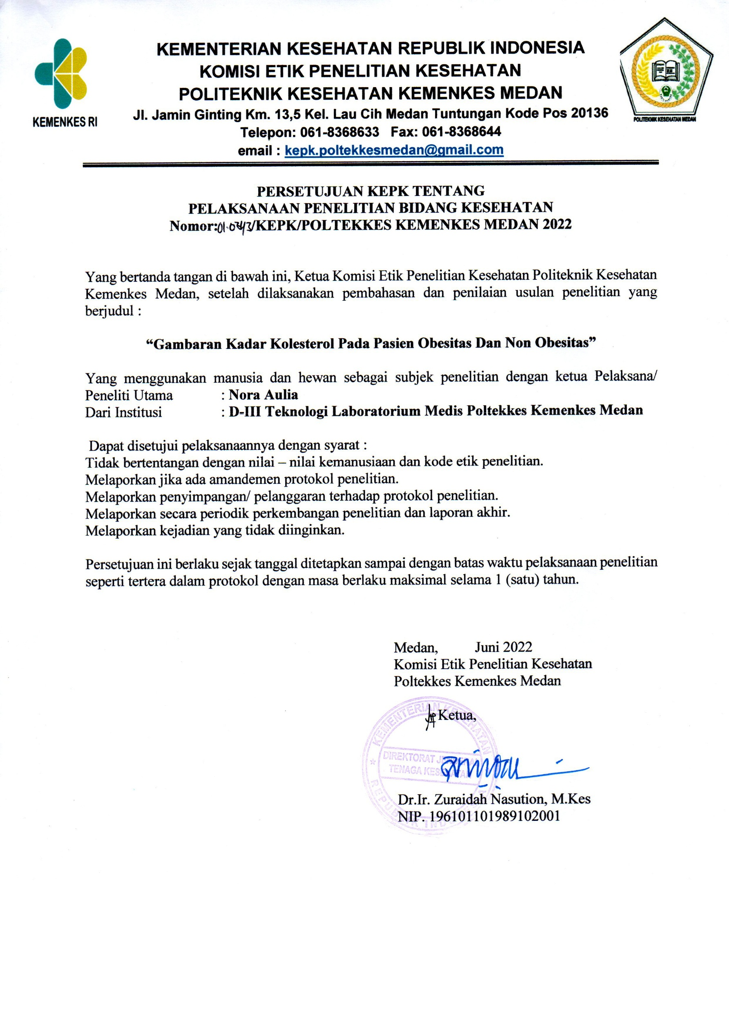

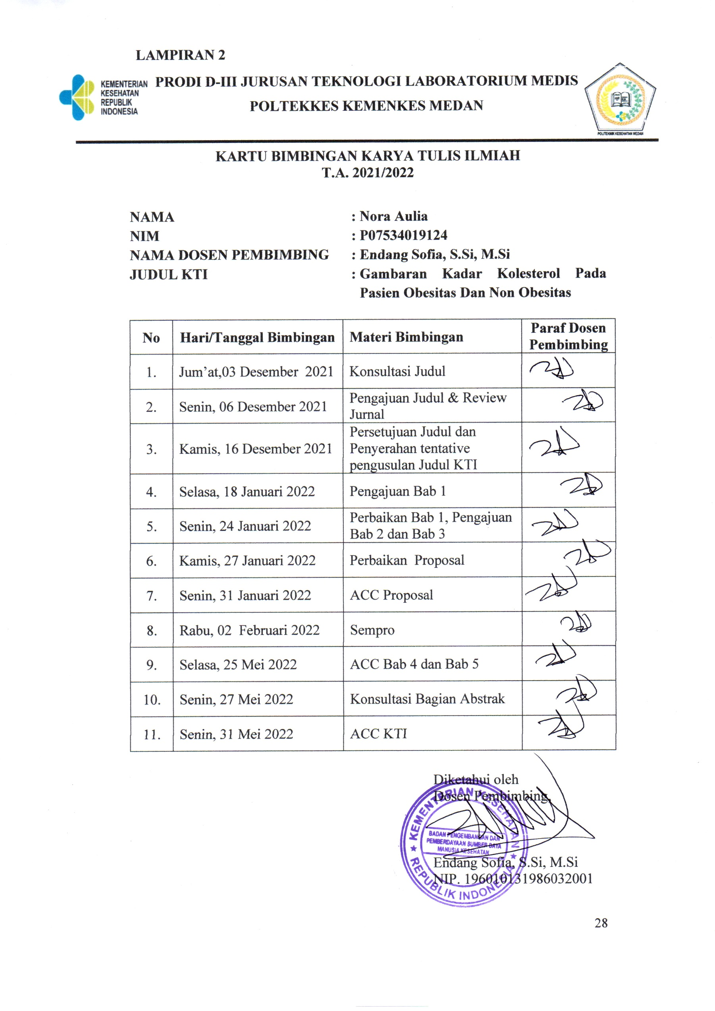

**LAMPIRAN 3**

**DAFTAR RIWAYAT HIDUP**



**DATA PRIBADI**

Nama : Nora Aulia

Jenis Kelamin : Perempuan

Tempat/Tanggal Lahir : Simangambat/ 1 November 2001

Status : Belum Menikah

Agama : Islam

Alamat : Simangambat, kec. Siabu Kabupaten Mandailing Natal

No. Hp : 081396081646

E-mail : noraaulia01@gmail.com

**RIWAYAT PENDIDIKAN**

Tahun 2006 : TK ABA Simangambat

Tahun 2007-2013 : SD 017 Muhammadiyah Simangambat

Tahun 2013-2016 : Mts Negeri 4 Siabu

Tahun 2016-2019 : MAN 3 Mandailing Natal

Tahun 2019-sekarang : Politeknik Kesehatan Kemenkes Medan

Jurusan Analis Kesehatan/Prodi D-III TLM